水膜作用下导热塑料盘管换热性能实验研究
张根祥 周亚素 郭谷原 许丽洁
东华大学环境科学与工程学院
摘 要：水膜作用下换热盘管的换热性能主要受盘管总传热系数_{Ktotal}的影响。本文将通过理论分析和实验研究比较盘管材料导热系数对_{Ktotal}的影响以及管内流体强迫对流Re数、管外喷淋密度Г对三种管材的换热盘管_{Ktotal}的影响，以此分析导热塑料盘管在水膜作用下的换热性能。
关键词：传热系数 降膜 导热塑料 传热系数

Experimental Study on Heat Transfer Performance of Conductive Plastic Coil under Falling Film
ZHANG Gen-xiang, ZHOU Ya-su, XU Li-jie
School of Environmental Science and Engineering, Donghua University

Abstract: Heat transfer performance of coil under falling film is mainly affected by the overall heat transfer coefficient _{Ktotal}. Through Theoretical analysis and experiment study, this paper compared affection of the thermal conductive coefficient of different coil materials on _{Ktotal} and contrast affection of Reynolds Number (Re) of forced convection flow in tube and spray water density (Г) on _{Ktotal} of 3 different coil materials, so as to analyze the heat transfer performance of the conductive plastic coil under the falling film.
Keywords: heat transfer coefficient, falling film, conductive plastic, heat transfer coefficient

收稿日期：2012-2-6
作者简介：张根祥（1986~），男，硕士研究生；上海市闵行区古美路377弄3号701（201102）； E-mail: mengyouhouzi@163.com

传统换热器都采用材料导热性能较好的金属制作而成，但是金属盘管换热器存在着容易腐蚀，化学性质不稳定，制作成本高等缺点。特别是在化工行业，为了解决腐蚀问题需要用特定的金属材料，制作成本将更高。导热塑料是导热系数相对于普通塑料高的材料，它可有效解决腐蚀问题，而且制作成品较低，盘管也相对更轻便，但导热系数比金属材料差很多。下面通过理论和实验研究导热塑料盘管在水膜作用下的换热性能的优劣。

1 盘管总传热系数的数学模型
单管横管降膜换热在理想条件下热传递过程由管内流体对流换热传递给内壁，内壁经过管壁导热传递给外壁，再对流换热传递给喷淋水膜内壁，经水膜导热传向外壁，最后由水膜与空气对流换热和水膜蒸发将热量传给大气。因此圆管总传热系数_{Ktotal}由管内流体侧对流换热热阻、管内壁污垢热阻、管壁导热热阻、管外污垢热阻和管外喷淋水膜侧换热热阻串联组成。对于盘管是圆形光滑管时的总传热系数_{Ktotal}（以外壁为基准）为^{[1]}：
式中：_{Ktotal}为基于外壁的总传热系数，W/(m²·K)；h_{c}为管内流体对流换热系数，W/⁽m2·K)；h_{s}为管外水膜对流换热系数，W/⁽m2·K)；λ为管壁导热系数，W/(m·K)；d_{i}、d₀为盘管内、外直径，m；R_{i}、R₀为盘管内、外壁污垢热阻，(m²·K)/W。

  - 关联式中各因素的确定
    - 管内侧流体对流换热系数
盘管内为圆管强迫对流换热，可采用Dittus-Boelter实验关联式^{[2]}：
式中：di 为管内径，m；l为盘管单管管长，m。
式（2）适用条件：湍流；Re应大于10⁴，0.6<Pr<1700，Re≤1.2×10⁵，l/d_{i}≥50；当冷却时n=3，当加热时n=4。
    - 管外侧喷淋水膜对流换热系数
横管降膜对流换热的管外侧喷淋水膜和盘管的对流换热系数，计算关联式^{[3]}为：
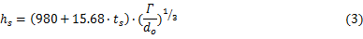
    - 式中：t_{s}为喷淋水温度；d₀为管外径，m；Г为喷淋密度，kg/(m·s)。
由于流体和喷淋水中都不同程度的含有多种杂质，因此在分析中，不能忽略污垢热阻的影响。由于污垢的成分，性质各不相同，无法给出精确的关联式，故污垢热阻R_{o}，R_{i}采用美国管式换热器制造者协会（TEMA）标准提出的典型污垢热阻1.76×10⁻⁴ (m²·K)/W作为计算数值。

- 分析各影响因素对K_{total}的影响
由于以上实验关联式主要是针对金属光滑直圆管进行实验得出的结论，因此先给出假设，即这些实验关联式也同样适用于塑料管。在以上假设前提下，利用Matlab的作图功能，分析不同λ值对_{Ktotal}的影响和管内流体Re数，喷淋密度Г对不同λ值盘管的总传热系数_{Ktotal}的影响。_{Ktotal}关联式中各影响因素实验关联式都是在理想状态下所得，故理论曲线都基于在关联式的可用范围之内的假定，因此将以实验数值验证这些影响因素对_{Ktotal}的影响的正确性。

  - 盘管材料导热系数λ对_{Ktotal}的影响
取分别对应于三种导热系数（109W/(m·K)、1W/(m·K)、0.25W/(m·K)）的盘管（分别对应黄铜盘管、导热塑料盘管、PVC-U塑料盘管）进行了实验，管内强迫对流Re取8100左右，管外喷淋密度Г取0.14 kg/(m·s)，黄铜管内外径分别为r₀=12mm、r_{i}=10mm，导热塑料盘管和PVC-U塑料盘管的内外径分别为r₀=20mm、r_{i}=16mm，流体进口温度t_{ci}=37℃，喷淋水温度黄铜盘管29.1℃、导热塑料盘管26.3℃、PVC-U塑料盘管22℃。实验数值和理论曲线如图所示：
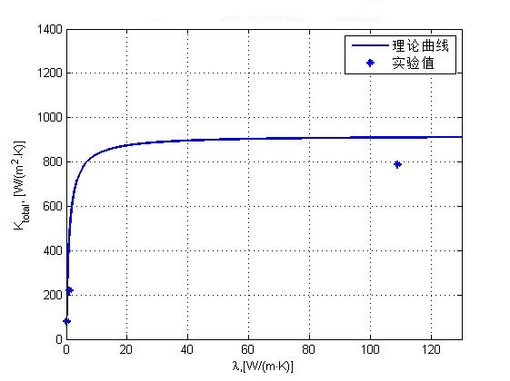
图1 盘管随材料导热系数（λ）的变化
从图1中理论曲线可以看出，在0.01W/(m·K) ≤λ≤20W/(m·K)范围内，曲线的导数很大，变化明显。而在λ≥20W/(m·K)后，曲线的导数明显减小，曲线平滑，_{Ktotal}几乎不再明显增大，可计算出，λ=20W/(m·K)时_{Ktotal}是λ=120W/(m·K)时的96.00%。
从图1中实验值可以看出，导热塑料盘管的_{Ktotal}实验值是黄铜盘管的27.79%，是PVC-U塑料盘管的272.17%，相对于普通PVC-U塑料盘管的_{Ktotal}增幅较大，与理论曲线符合的较好。实验值和理论值偏差最大的黄铜盘管的_{Ktotal}实验值是理论值的88.33%，误差也在可接受范围之内。

  - 管内流体Re数对不同材料盘管_{Ktotal}的影响
取除管内强迫对流Re数以外同样的实验参数，管内强迫对流Re数实验范围约为500~9000，其对三种材料盘管的_{Ktotal}影响实验值和理论曲线如图所示：
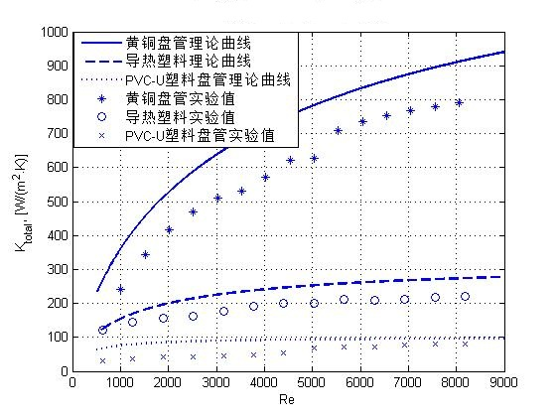
图2 盘管随管内强迫对流Re的变化
由图2中三条理论曲线可见，管内流体Re数对高λ值的影响要比低λ值的明显，λ=109 W/(m·K)的变化曲线导数较大，而λ=0.25 W/(m·K)的变化曲线导数几乎为0。原因是过低的λ值导致管壁的导热热阻过大，成为主要热阻，管内对流热阻为次要热阻。从而增强管内对流换热，减少对流换热热阻对_{Ktotal}的影响并不明显。对于高λ值时刚好相反。由此可见，在低λ值材料做盘管时，要想通过增大管内流速的方法来提高整体换热效果是比较困难的。
由实验数据可以看出，在Re≌8100的实验值中，导热塑料的_{Ktotal}已达到黄铜盘管的27.79%，是PVC-U塑料盘管的272.17%。三种材料的盘管实验值都较理论值低。黄铜盘管和导热塑料盘管的_{Ktotal}的实验值和理论曲线符合的较好，黄铜盘管最大偏差点的_{Ktotal}实验值约为理论值的79.49%，导热塑料约为79.25%。而PVC-U塑料盘管在Re<5000时，实验值偏差较大，最大偏差点实验值约只为理论值的46.67%，而当Re≥5000时，偏差逐渐减少，当达到Re≌8100时，实验值_{Ktotal}约为理论值的85.42%。实验值都比理论值偏小的原因是_{Ktotal}数学模型中各个参数的实验关联式都是在理想情况下总结得来的，而在实际盘管管内流动时，受到入口段、弯头等其他多种因素的影响，使得管内流动并不理想。也因为有弯头，管外水膜也可能没有均匀附着于管壁。由于喷淋水下落到管壁时溅射损失，下排的盘管润湿变差，导致实验换热能力较理论值差。

  - 喷淋密度Г对不同材料盘管的_{Ktotal}的影响
取同样的实验参数。管外喷淋密度Г实验范围约为0.05~0.3 kg/(m·s)，其对三种材料盘管的_{Ktotal}影响实验值和理论曲线如图所示：
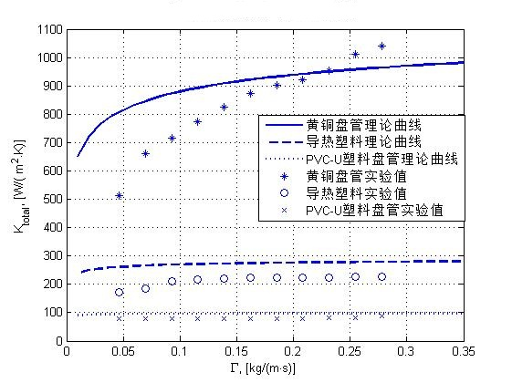
图3 盘管随管外喷淋密度（）的变化
由图3中三条理论曲线可见，同样管外喷淋密度对高λ值的影响要比低λ值的明显，λ=109 W/(m·K)的变化曲线导数较大，而λ=1 W/(m·K)、λ=0.25 W/(m·K)的变化曲线导数几乎为0。原因是对于低λ值的材料盘管，管壁的热阻过大，增强管外对流换热对整体_{Ktotal}的影响甚微。
由实验数值可以看出，在实验值中当Г≌0.27kg/(m·s)时，导热塑料盘管可达到黄铜盘管的21.75%，是同样条件下PVC-U的_{Ktotal}的254.63%。所有盘管的实验值基本都比理论值低，原因也是管内流态并不能消除弯头、入口段的影响，以及管外水膜附着和喷淋水也并不像单管实验那么理想，故相对于理论计算值，实验换热能力偏低一些，但实验值仍基本在理论值的80%左右，而且实验值趋势和理论曲线符合的较好。黄铜盘管受喷淋密度Г的影响较明显，而其余两根盘管在润湿度相差不大后的换热能力几乎不再增强，故采用塑料管或导热塑料管作为换热盘管时，可以减少管外循环水量，由此可以带来减少循环水系统泵功，减少运行费用。

- 结论
1）分析比较导热系数对_{Ktotal}的影响的理论曲线和实验值发现，0.01W/(m·K) ≤λ≤20W/(m·K)范围内，λ对_{Ktotal}的影响较大，之后影响甚微。因此，作为换热盘管的管材，宜采用材料导热系数大于20W/(m·K)的材料，以达到良好的换热效率，提升整体运行效率。
2）分析比较管内流体Re和管外喷淋密度Г对不同材料盘管_{Ktotal}的影响的理论曲线和实验值发现，实验值和理论值的总趋势一致，但是具体实验值相比于对应的理论值数值要小20%左右。而且两参数对黄铜管的_{Ktotal}影响较明显，而对导热塑料管和普通塑料管影响较小。
3）所有的理论曲线和实验值的符合度较好，在工程误差可接受范围之内，可以认为_{Ktotal}数学模型及其所有参数关联式适用于塑料管的_{Ktotal}计算。
4）导热系数对K_{total}的影响的实验值中，PVC-U塑料盘管的_{Ktotal}实验值只有黄铜盘管的10.21%，而导热塑料盘管已经达到黄铜盘管的27.79%。实验值按80%的理论值计算，当导热塑料的导热系数提升到10 W/(m·K)时，可以达到黄铜管实验值的84.57%，具有良好的应用前景，甚至可以替代传统的金属盘管，且制造成本也更低。

参考文献
[1] J R Welty, C E Wicks, R E Wilson, et al. Fundamental of Momentum, Heat and Mass Transfer (The 4th Edition) [M]. John Wiley & Sons, Inc, 2008
[2] F P Incropera, D P DeWitt, T L Bergman, et al. Fundamentals of Heat and Mass Transfer (The 6th Edition)[M].John Wiley & Sons, Inc, 2007
[3] 史美中, 王中铮. 热交换器原理与设计[M]. 南京: 东南大学出版社, 1996.

